Laboratorium/Pracownia ……………….

Ustalenie z Klientem przy stwierdzaniu zgodności wyników badań z wymaganiami

Do zlecenia …………………………..
(identyfikacja zlecenia)

Lp. | Badanie/Parametr | Specyfikacja/wymaganie  (przepisy prawne, dokumenty normatywne, specyfikacje Klienta) | Wartość dopuszczalna | Zasada podejmowania decyzji (wybrać z poniżej podanych o ile nie jest ona właściwie określona we wskazanej specyfikacji lub opisać zasadę uzgodnioną z Klientem )

Zapoznałem się i akceptuję wybraną zasadę podejmowania decyzji

……...…………..
Data i podpis Klienta

Zasady podejmowania decyzji (wg ILAC-G8:09/2019 od I-III).

I. Zasada oparta na prostej akceptacji, brak pasma ochronnego (w=0)

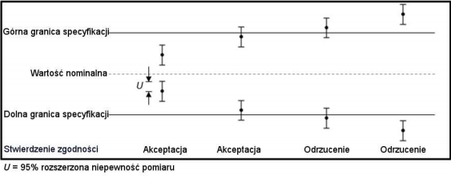

Laboratorium stosuje binarne stwierdzenie zgodności dla zasady opartej na prostej akceptacji (zgodny/ niezgodny).
Pasmo ochronne dla przyjętego stwierdzenia zgodności przy zastosowaniu zasady opartej na prostej akceptacji równe jest zero (w=0).
Wynik badania wraz z niepewnością jest odnoszony do wartości normatywnej (górnej lub dolnej granicy specyfikacji).
ZGODNY (Akceptacja): AL=TL
- wynik badania wraz z niepewnością nie przekracza górnej/ dolnej granicy specyfikacji lub zawiera się pomiędzy górną i dolną granicą specyfikacji,
- wynik badania wraz z niepewnością osiąga wartość górnej/ dolnej granicy specyfikacji (jeśli dotyczy).
Ryzyko związane z fałszywym stwierdzeniem zgodności rośnie wraz ze zbliżaniem się wyniku badania do górnej/ dolnej granicy specyfikacji i osiąga 50% dla wartości wyniku badania równego wartości górnej/ dolnej granicy specyfikacji.
NIEZGODNY (Odrzucenie, Przekroczenie):
- wynik badania wraz z niepewnością przekracza górną/ dolną granicę specyfikacji,
- wynik badania wraz z niepewnością jest większy od górnej granicy specyfikacji lub mniejszy od dolnej granicy specyfikacji o wartość mniejszą lub równą niepewności,
- wynik badania wraz z niepewnością osiąga wartość górnej/ dolnej granicy specyfikacji (jeśli dotyczy).
Ryzyko związane z fałszywym stwierdzeniem przekroczenia rośnie wraz ze zbliżaniem się wyniku badania do górnej/ dolnej granicy specyfikacji i osiąga 50% dla wartości wyniku badania równego wartości górnej/ dolnej granicy specyfikacji.

II. Zasada pasma ochronnego – binarne stwierdzenie zgodności.

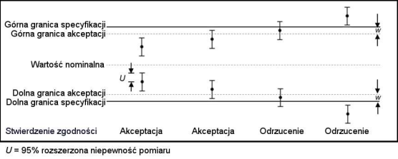
Laboratorium stosuje binarne stwierdzenie zgodności dla zasady opartej na paśmie ochronnym (zgodny/ niezgodny).

Pasmo ochronne dla przyjętego stwierdzenia zgodności przy zastosowaniu zasady opartej na paśmie ochronnym równe jest niepewności rozszerzonej (w=U) przy poziomie ufności 95%.
W tej zasadzie wykorzystywane jest tzw. pasmo ochronne (odstęp między granicą specyfikacji a odpowiednią granicą akceptacji), które pozwala na ustalenie strefy akceptacji i strefy odrzucenia.
Wartości między górną granicą specyfikacji oraz górnym przedziałem niepewności stanowią pasmo ochronne górne.
Wartości między dolną granicą specyfikacji oraz dolnym przedziałem niepewności stanowią pasmo ochronne dolne.
Wynik badania wraz z niepewnością jest odnoszony do wartości normatywnej (górnej lub dolnej granicy specyfikacji).
ZGODNY (Akceptacja): AL = TL-w
- wynik badania nie przekracza górnej/ dolnej granicy akceptacji lub zawiera się pomiędzy górną i dolną granicą akceptacji,
- wynik badania osiąga wartość górnej/ dolnej granicy akceptacji.
Ryzyko związane z fałszywym stwierdzeniem zgodności jest mniejsze niż 2,5%.
Laboratorium ma pewność ok. 97,5 %, że wynik jest zgodny z wymaganiem.
NIEZGODNY (Odrzucenie, Przekroczenie):
- wynik badania przekracza górną/ dolną granicę akceptacji,
- wynik badania leży w obszarze pasma ochronnego (jest większy lub mniejszy od granicy specyfikacji o wartość mniejszą lub równą niepewności),
- wynik badania osiąga wartość górnej/ dolnej granicy specyfikacji (jeśli dotyczy).
Ryzyko związane z fałszywym stwierdzeniem przekroczenia jest mniejsze niż 2,5%.
Laboratorium ma pewność ok. 97,5 %, że wynik jest niezgodny z wymaganiem.

III. Zasada pasma ochronnego – niebinarne stwierdzenie zgodności.

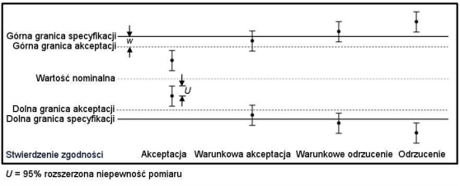

Laboratorium stosuje niebinarne stwierdzenie zgodności dla zasady opartej na paśmie ochronnym (zgodny/ niezgodny).
Pasmo ochronne dla przyjętego stwierdzenia zgodności przy zastosowaniu zasady opartej na paśmie ochronnym równe jest niepewności rozszerzonej (w=U) przy poziomie ufności 95%.
W tej zasadzie wykorzystywane jest tzw. pasmo ochronne, które pozwala na ustalenie strefy akceptacji i strefy odrzucenia.
Wartości między górną granicą specyfikacji oraz górnym przedziałem niepewności stanowią pasmo ochronne górne.
Wartości między dolną granicą specyfikacji oraz dolnym przedziałem niepewności stanowią pasmo ochronne dolne.
Wynik badania wraz z niepewnością jest odnoszony do wartości normatywnej (górnej lub dolnej granicy specyfikacji).
ZGODNY (Akceptacja): AL = TL - w
- wynik badania nie przekracza górnej/ dolnej granicy akceptacji lub zawiera się pomiędzy górną i dolną granicą akceptacji,
- wynik badania osiąga wartość górnej/ dolnej granicy akceptacji.
Ryzyko związane z fałszywym stwierdzeniem zgodności jest mniejsze niż 2,5%.
Laboratorium ma pewność ok. 97,5 %, że wynik jest zgodny z wymaganiem.
Warunkowa akceptacja w przedziale [TL - w, TL]
- wynik badania znajduje się w paśmie ochronnym i nie przekracza górnej/ dolnej granicy specyfikacji,
- wynik badania mieści się w polu tolerancji w paśmie ochronnym przy 95% poziomie ufności (U95), jednak rozszerzona niepewność wyniku badania przekroczyła granicę specyfikacji.
Ryzyko związane z fałszywym stwierdzeniem zgodności wynosi do 50%.
Warunkowe odrzucenie w przedziale [TL , TL + w]
- wynik badania leży powyżej górnej/ dolnej granicy specyfikacji, jednak rozszerzona niepewność wyniku badania znajduje się w polu tolerancji w paśmie ochronnym przy 95% poziomie ufności (U95).
Ryzyko związane z fałszywym stwierdzeniem przekroczenia wynosi do 50%.
NIEZGODNY (Odrzucenie, Przekroczenie):
- wynik badania leży powyżej górnej/ dolnej granicy specyfikacji, TL + w
Ryzyko związane z fałszywym stwierdzeniem przekroczenia jest mniejsze niż 2,5%.
Laboratorium ma pewność ok. 97,5 %, że wynik jest niezgodny z wymaganiem.

IV. Zasada podejmowania decyzji uwzględniająca akceptację wyniku potencjalnie odrzuconego.

W tej zasadzie wynik nominalny będący poza granicami tolerancji, którego przedział niepewności rozszerzonej badania przechodzi przez granicę tolerancji, uznawany jest za wynik zgodny.

Decyzja Akceptacja Akceptacja Warunkowa Akceptacja Odrzucenie

Stwierdzenie ZGODNY ZGODNY ZGODNY NIEZGODNY
zgodności
Przypadek 1. 2. 3. 4.

Podejście akceptujące wynik poza granicami tolerancji, z przedziałem niepewności rozszerzonej zawierającej się częściowo w granicach tolerancji. Omawiana zasada przyjmuje założenia przewodnika “Guidance document for complement authorities for the control of compliance with EU legislation on aflatoxins” wyd. Nov. 2010.
ZGODNY (Akceptacja):
- wynik wraz z przedziałem niepewności rozszerzonej badania zawiera się w granicach tolerancji.
Ryzyko błędnej akceptacji wynosi do 2,5 %,
- wynik nominalny zawiera się w granicach tolerancji a przedział niepewności rozszerzonej badania przechodzi przez granicę tolerancji.
Ryzyko błędnej akceptacji wynosi do 50% w przypadku wyników zbliżonych do granicy tolerancji.
Warunkowa akceptacja:
-wynik nominalny jest poza granicami tolerancji, a przedział niepewności rozszerzonej zawiera się częściowo w granicach tolerancji.
Ryzyko błędnej akceptacji wynosi do 95%.
NIEZGODNY (Odrzucenie, Przekroczenie):
-wynik wraz z przedziałem niepewności rozszerzonej pomiaru znajduje się w całości poza granicami tolerancji.
Ryzyko błędnego odrzucenia wynosi do 2,5%.

V. Bezpośrednie uwzględnienie niepewności pomiaru

Norma PN-EN ISO/IEC 17025 wymaga, aby laboratorium oceniało niepewność pomiaru oraz stosowało udokumentowaną zasadę podejmowania decyzji przy przedstawianiu stwierdzeń zgodności.
Pasmo ochronne często opiera się na wielokrotności r rozszerzonej niepewności pomiaru U, gdzie 𝑤 = 𝑟𝑈. W przypadku binarnej zasady podejmowania decyzji, akceptowana jest wartość zmierzona znajdująca się poniżej granicy akceptacji AL = TL – w. Powszechnie stosuje się pasmo ochronne w = U, ale w niektórych przypadkach bardziej odpowiedni może być mnożnik inny niż 1. Tabela 1zawiera przykłady różnych pasm ochronnych stosowanych w celu osiągnięcia określonych poziomów ryzyka specyficznego, w oparciu o wniosek klienta.

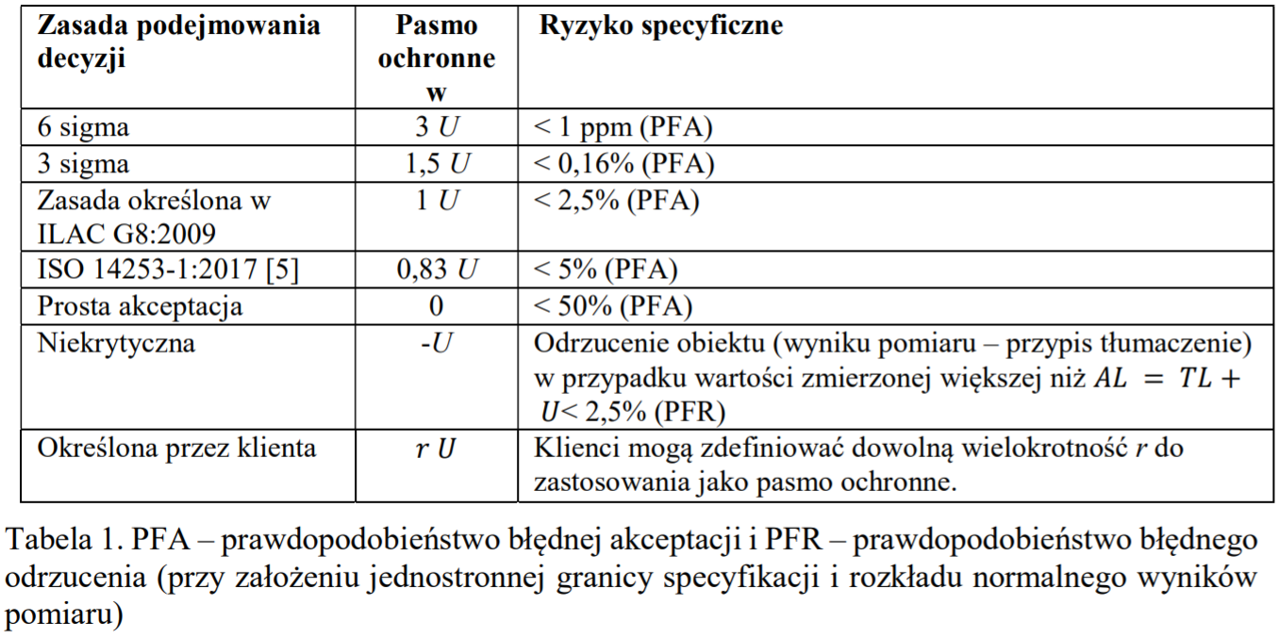

VI. Zasada określona przez Klienta

Zastosowane symbole i skróty:
Granica akceptacji AL – wyspecyfikowana górna lub dolna granica dopuszczalnych wartości wielkości mierzonych
Granica toleracji TL (granica specyfikacji) wyspecyfikowana górna lub dolna granica dopuszczalnych wartości właściwości
Pasmo ochronne w – przedział między granicą tolerancji a odpowiadająca jej granicą akceptacji, gdzie długość przedzału w = | TL – Al |
Rozszerzona niepewność pomiaru U - niepewność pomiaru przy poziomie ufności 95%
wynik badania z niepewnością

